ワークシート

の

**□**

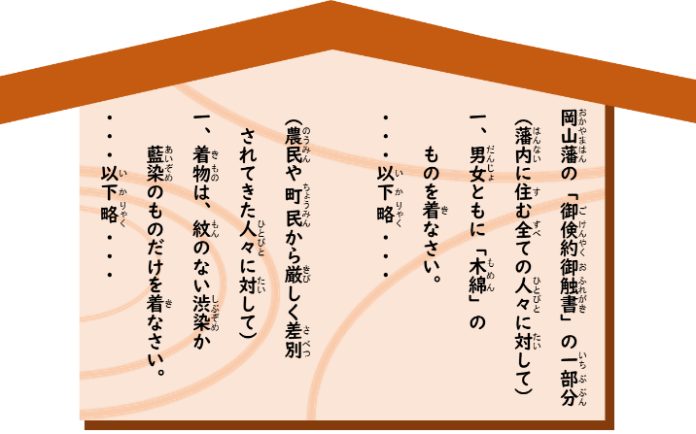問　がした２つの「」をみ、いをつけてきましょう。

問　２つの「」のいを、「された」はどのようにじたかしてきましょう。

問　「された」は、これらのいをなくすためにどのようなをおこしたかえてきましょう。

問　このでは、をわずにいをなくすようえ、その、をいられることはありませんでした。このようなを、のでされているがいたらどのようにじるでしょうか。えてきましょう。

**まとめ**

　()は、たちがきるのでもあります。このをしくし、がしてらしくできるをっていきましょう｡

ワークシート

の

**□　（）まとめ**

問　（）について、かったことやづいたこと、ったことなどをきましょう。

問　（）のにけて、たちがらのとしてえ、していくことがです。にできることをえてきましょう。

**まとめ**

　()は、たちがきるのでもあります。このをしくし、がしてらしくできるをっていきましょう｡